APP Data Tool Quick Start Guide
V1.0
2018/09/12

修订历史（Revision History）
日期 | 版本 | 修改 | 作者 | Reviewer
2018/09/12 | V1.0 |  | Grace
2018/11/26 | V1.1 | 增加2.3节和第3节 | Grace

目录
修订历史（Revision History） 2
目录 3
1 概述 4
2 操作步骤 5
2.1 APP Data1 5
2.2 APP Data2 5
2.3 APP Data3~6 6
3 APP Data的版本管理 7

概述
APP Data Tool是将原始的APP Data的bin文件转换成可通过RTL8762C MP Tool烧录到External Flash中的APP Data1或者APP Data2类型的image。APP Data Tool处理后，会在原始的APP data前面添加一个1KB image header和512 bytes MP header，分别用于Bootloader校验和MP Tool烧录。假设原始的APP Data的bin文件的大小是120KB，最后烧录到flash中将是1KB image header加上120KB的APP data payload。

操作步骤

APP Data1
- sdk\tool\AppData\AppData1目录如下：
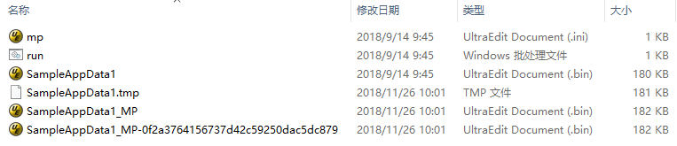
SampleAppData1.bin是原始的APP Data的bin文件。
SampleAppData1_MP-0f2a3764156737d42c59250dac5dc879.bin是由tool生成的用于烧录的APPData1的bin文件。
- 打开“run.bat”，将以下两部分替换成需要处理的APPdata的bin文件名。注意第二行中的必须是“xxx_MP.bin”，后缀“_MP”不可更改。
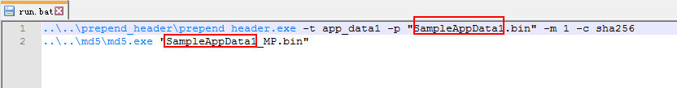
- 运行“run.bat”，将会额外生成3个文件：
- SampleAppData1.tmp：是在原始的APP Data的bin文件上添加了1KB image header的临时文件；
- SampleAppData1_MP.bin：是在临时文件上再添加了512 bytes的MP Header的bin文件；
- SampleAppData1_MP-0f2a3764156737d42c59250dac5dc879：在“xxx_MP.bin”的基础上计算了MD5的校验值，注意只有同时带有_MP和MD5校验的bin文件才可以最后用于烧录和OTA。

APP Data2
- sdk\tool\AppData\AppData2目录如下：
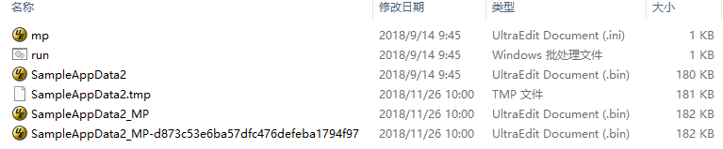
SampleAppData2.bin是原始的APP Data的bin文件。
SampleAppData2_MP-d873c53e6ba57dfc476defeba1794f97.bin是由tool生成的用于烧录的APPData2的bin文件。
- 打开“run.bat”，将以下两部分替换成需要处理的APPdata的bin文件名。注意第二行中的必须是“xxx_MP.bin”，后缀“_MP”不可更改。

- 运行“run.bat”，也会额外生成3个文件。
- SampleAppData1.tmp：是在原始的APP Data的bin文件上添加了1KB image header的临时文件；
- SampleAppData1_MP.bin：是在临时文件上再添加了512 bytes的MP Header的bin文件；
- SampleAppData1_MP-0f2a3764156737d42c59250dac5dc879：在“xxx_MP.bin”的基础上计算了MD5的校验值。同样地，只有带有_MP和MD5校验的bin文件才可以最后用于烧录和OTA。

APP Data3~6
如果所使用的Patch和SDK版本支持扩展的APP Data3~6，同样使用sdk\tool\AppData下对应的目录文件工具处理。操作类似上面APP data1和APP data2的处理，在此不做赘述。

APP Data的版本管理
在sdk\tool\AppData\AppDataX目录下均有一个“mp.ini”的配置文件如下图所示，通过修改该配置文件即可生成不同版本的APP data的bin文件。
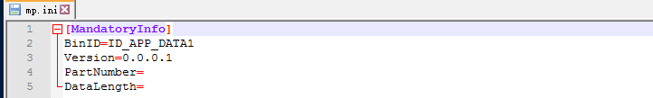
其中“Version=0.0.0.1”即表示生成的APP data的版本。该点分的四段式版本号表示的版本信息是“Major. Minor.Revision.Reserve”，总共占32 bit，对应如下的结构体。
typedef struct
{
union
{
uint32_t version;
struct
{
uint32_t _version_major: 4; //!< major version
uint32_t _version_minor: 8; //!< minor version
uint32_t _version_revision: 15; //!< revision version
uint32_t _version_reserve: 5; //!< reserved
} sub_version;
} ver_info;
uint32_t _version_commitid; //!< git commit id
uint8_t _customer_name[8]; //!< branch name for customer patch
} T_VERSION_FORMAT;
该版本信息会保存在前1KB的image header中git_ver字段，偏移0x60。
typedef struct
{
T_IMG_CTRL_HEADER_FORMAT ctrl_header;
uint8_t uuid[16];
uint32_t exe_base;
uint32_t load_base;
uint32_t load_len;
uint32_t img_base;
uint8_t rsvd0[4];
uint32_t magic_pattern;
uint8_t dec_key[16];
uint8_t rsvd1[28];
T_VERSION_FORMAT git_ver;
T_RSA_PUBLIC_KEY rsaPubKey;
uint8_t sha256[32];
uint8_t rsvd2[68];
uint32_t app_cb_signature;
uint32_t app_cb_table_base_address;
} T_IMG_HEADER_FORMAT;

